
-编程，始于黑马

Android课程同步笔记
Alpha 0.01版
By阳哥

Android-多媒体&传感器

音频播放（★★）

1.1 MediaPlayer
MediaPlayer播放器状态流程如下图：
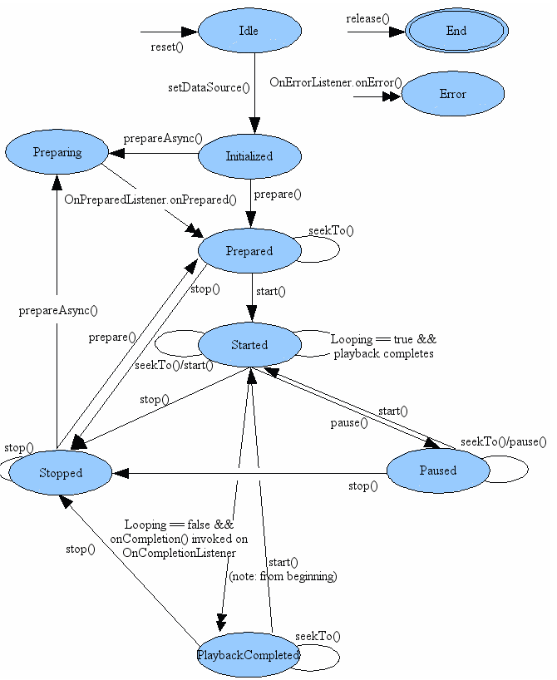
该播放器同时只能播放一个音乐文件，文件大小并没有限制。
：MediaPlayer必须严格按照状态图操作，否则就会出现错误，这些错误都是底层抛出，严格按照状态图操作的话一般就不会出问题。
使用MediaPlayer播放音乐的步骤
MediaPlayer player = new MediaPlayer(); 创建对象
player.reset(); 重置为初始状态
player.setAudioStreamType(AudioManager.STREAM_MUSIC);声音流类型
player.setDataSource(“/mnt/sdcard/test.mp3”); 设置音频源
player.prepare(); 准备
player.start(); 开始或恢复播放
player.pause(); 暂停播放
player.start(); 恢复播放
player.stop(); 停止播放
player.release();

1.2 SoundPool
SoundPool和其他声音播放类相比，其特点是可以自行设置声音的品质、音量、播放比率等参数。并且它可以同时管理多个音频流，每个流都有独自的ID，对某个音频流的管理都是通过ID进行的。
1. SoundPool最大只能申请1M的内存空间，这就意味着我们只能用一些很短的声音片段，而不是用它来播放歌 曲或者做游戏背景音乐。
2. SoundPool提供了pause和stop方法，但这些方法建议最好不要轻易使用，因为有些时候它们可能会使你的程序莫名其妙的终止。有些朋友反映它们不会立即中止播放声音，而是把缓冲区里的数据播放完才会停下来，也许会多播放一秒钟。
3. SoundPool的效率问题。其实SoundPool的效率在这些播放类中算是很好的了，这可能会影响用户体验。也许这不能管SoundPool本身，因为到了性能比较好的Droid中这个延迟就可以让人接受了。
使用SoundPool播放音乐的步骤
创建SoundPool实例, 第一个参数用于指定最大可以加载声音个数
SoundPool soundPool=new SoundPool(3,AudioManager.STREAM_MUSIC, 0);
加载不同的声音文件，生成各自的声音id
int shoot1ID = soundPool.load(this, R.raw.shoot1, 1);
int shoot2ID = soundPool.load(this, R.raw.shoot2, 1);
int shoot3ID = soundPool.load(this, R.raw.shoot3, 1);
根据load方法获取的id播放对应的声音
soundPool.play(shoot1ID, 1, 1, 1, 0, 1);
soundPool.play(shoot2ID, 1, 1, 1, 0, 1);
soundPool.play(shoot3ID, 1, 1, 1, 0, 1);

1.3使用两种方式播放音乐
该案例比较简单，布局中只需两个按钮，一个用于播放MediaPlayer一个用于播放SoundPool。我们需要将事先准备好的因为文件放到res/raw目录下，其中raw目录需要我们新创建。
代码清单如下：
public class MainActivity extends Activity {
//声明MediaPlayer和SoundPool对象
private MediaPlayer mediaPlayer;
private SoundPool soundPool;
private int soundID;
@Override
protected void onCreate(Bundle savedInstanceState) {
super.onCreate(savedInstanceState);
setContentView(R.layout.activity_main);
//创建MediaPlayer对象
mediaPlayer = new MediaPlayer();
try {
//设置音乐文件路径
mediaPlayer.setDataSource(Environment.getExternalStorageDirectory()+"/bgmusic.mp3");
//准备
mediaPlayer.prepare();
} catch (Exception e) {
e.printStackTrace();
}
//初始化SoundPool
soundPool = new SoundPool(1, AudioManager.STREAM_MUSIC,1);
//加载SoundPool音乐文件
soundID = soundPool.load(this, R.raw.shoot1, 1);
}

public void soundPoolPlay(View view) {
//播放SoundPool音乐
soundPool.play(soundID, 1, 1, 0, 0, 1);
}

public void mediaPlayerPlay(View view) {
//判断当前音乐是否在播放
boolean isPlaying = mediaPlayer.isPlaying();
if (!isPlaying) {
//播放音乐
mediaPlayer.start();
}else {
Toast.makeText(this, "音乐正在播放中", 0).show();
}
}
}

1.4案例-音乐播放器
：制作一个播放器，能够播放/暂停/停止/重播音乐文件，并且添加一个SeekBar,音乐播放时，SeekBar的滚动条也会变化，拖动SeekBar，可更改声音播放的进度。
：要实现此音乐播放器，必须严格按照上方的MediaPlayer状态流程图进行控制，否则非常容易使应用程序出错挂掉。
新创建一个Android工程《音乐播放器》
修改并使用默认布局文件，布局文件清单如下：
<LinearLayout xmlns:android="http://schemas.android.com/apk/res/android"
xmlns:tools="http://schemas.android.com/tools"
android:layout_width="match_parent"
android:layout_height="match_parent"
android:orientation="vertical"
tools:context=".MainActivity" >

<TextView
android:layout_width="wrap_content"
android:layout_height="wrap_content"
android:layout_gravity="center_horizontal"
android:text="音乐播放器" />

<EditText
android:id="@+id/et_path"
android:text="/mnt/sdcard/bgmusic.mp3"
android:layout_width="match_parent"
android:layout_height="wrap_content"
android:hint="请输入音乐路径" />

<LinearLayout
android:layout_width="match_parent"
android:layout_height="wrap_content"
android:orientation="horizontal" >

<Button
android:layout_width="0dp"
android:layout_height="wrap_content"
android:layout_weight="1"
android:onClick="play"
android:text="播放" />

<Button
android:layout_width="0dp"
android:layout_height="wrap_content"
android:layout_weight="1"
android:onClick="pause"
android:text="暂停" />

<Button
android:layout_width="0dp"
android:layout_height="wrap_content"
android:layout_weight="1"
android:onClick="stop"
android:text="停止" />

<Button
android:layout_width="0dp"
android:layout_height="wrap_content"
android:layout_weight="1"
android:onClick="replay"
android:text="重播" />
</LinearLayout>

<SeekBar
android:id="@+id/sb"
android:layout_width="match_parent"
android:layout_height="wrap_content" />

<TextView
android:id="@+id/tv_time"
android:layout_width="wrap_content"
android:layout_height="wrap_content"
android:layout_gravity="right"
android:textColor="#ff0000"
android:textSize="24sp" />

</LinearLayout>
使用并编写默认的MainActivity类，在该类中实现核心业务逻辑。代码清单如下：
public class MainActivity extends Activity implements OnSeekBarChangeListener {
private EditText et_path;
private SeekBar sb;
private TextView tv_time;
private MediaPlayer player;
private int duration;
private boolean isUpdateBar;
// 播放器的几个状态
private static final int PLAYING = 1;// 播放状态
private static final int PAUSING = 2;// 暂停状态
private static final int STOPPING = 3;// 停止状态
private int CURRENT = 0;// 当前状态

@Override
protected void onCreate(Bundle savedInstanceState) {
super.onCreate(savedInstanceState);
setContentView(R.layout.activity_main);
//初始化界面控件
et_path = (EditText) findViewById(R.id.et_path);
sb = (SeekBar) findViewById(R.id.sb);
//给SeekBar绑定滑动事件
sb.setOnSeekBarChangeListener(this);
tv_time = (TextView) findViewById(R.id.tv_time);
}
//播放音乐
public void play(View view) {
if (player!=null) {
if (CURRENT==PLAYING) {
return;
}else if (CURRENT==PAUSING) {
player.start();
CURRENT = PLAYING;
updateSeekBar();
return;
}else if (CURRENT==STOPPING) {
player.reset();
player.release();
}

}
try {
//创建一个播放器对象
player = new MediaPlayer();
//获取音乐路径
String path = et_path.getText().toString();
//给播放器设置音乐路径
player.setDataSource(path);
//设置音乐格式
player.setAudioStreamType(AudioManager.STREAM_MUSIC);
//准备
player.prepare();
//获取音乐最大长度 （毫秒单位）
duration = player.getDuration();
//给SeekBar设置最大值
sb.setMax(duration);
//格式化输出音乐长度
String lastString = formatTime(duration);
tv_time.setText("00:00/" + lastString);
//音乐开始播放
player.start();
//更新SeekBar
updateSeekBar();
} catch (Exception e) {
e.printStackTrace();
Toast.makeText(this, "音乐播放失败"+e, 0).show();
}
}
//暂停
public void pause(View view) {
if (player != null && CURRENT==PLAYING) {
player.pause();
stopSeekBar();
CURRENT = PAUSING;
}
}
//停止播放
public void stop(View view) {
if (player != null) {
if (CURRENT == PLAYING || CURRENT == PAUSING) {
player.stop();

stopSeekBar();
sb.setProgress(0);
tv_time.setText("00:00/"+formatTime(duration));
CURRENT = STOPPING;
}
}
}
//重新播放
public void replay(View view) {
if (player != null) {
stopSeekBar();
CURRENT = STOPPING;
play(view);
}
}
//停止SeekBar更新
private void stopSeekBar() {
isUpdateBar = false;
}
//更新SeekBar
private void updateSeekBar() {
isUpdateBar = true;
new Thread(new Runnable() {

@Override
public void run() {
while (isUpdateBar) {
//每秒更新一次
SystemClock.sleep(1000);
if (player != null && CURRENT==PLAYING) {
sb.setProgress(player.getCurrentPosition());
//在主线程中运行如下代码更新EditText
runOnUiThread(new Runnable() {

@Override
public void run() {
String current = formatTime(player.getCurrentPosition());
String durationString = formatTime(duration);

tv_time.setText(current + "/" + durationString);
}
});
}
}
}
}).start();
}

@Override
public void onProgressChanged(SeekBar seekBar, int progress, boolean fromUser) {
if (player != null) {
player.seekTo(progress);
}
}

//开始拖动SeekBar时停止更新SeekBar
public void onStartTrackingTouch(SeekBar seekBar) {
stopSeekBar();
}

//停止拖动SeekBar的时候将音乐定位到相应位置
public void onStopTrackingTouch(SeekBar seekBar) {
if (player != null) {
player.seekTo(seekBar.getProgress());
updateSeekBar();
}
}
//工具函数 格式化播放时间
private String formatTime(int current) {
int second = current / 1000;
int minute = second / 60;
second = second - minute * 60;
StringBuilder sb = new StringBuilder();
sb.append(minute > 10 ? minute + "" : "0" + minute);
sb.append(":");
sb.append(second > 10 ? second : "0" + second);
return sb.toString();
}
}

运行上面的工程，效果图如下：
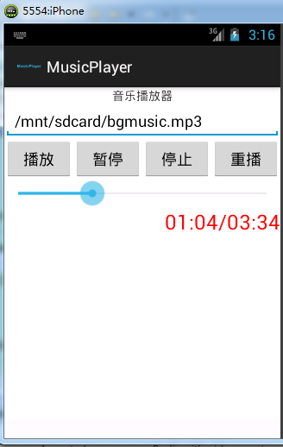

视频播放（★★）

2.1 使用MediaPlayer+SurfaceView播放视频文件
：在这里视频播放依然通过MediaPlayer类，为了方便演示，我们直接使用1.4章节中的创建的工程，只需在布局文件添加SurfaceView控件即可。
<SurfaceView
android:layout_width="match_parent"
android:layout_height="match_parent"
android:id="@+id/sv"
/>
我们直接在1.4章节的代码基础上进行修改，修改MainActivity类，这里只给出不同的代码片段：
添加如下变量的声明
private SurfaceView sv;
private SurfaceHolder holder;
在play（）方法中添加如下代码
//设置输出画面
player.setDisplay(holder);
获取SurfaceView对象，并设置缓存方式
sv = (SurfaceView) findViewById(R.id.sv);
holder = sv.getHolder();
/**
* SurfaceView内部采用双缓冲区
* 设置SurfaceView不维护自己的缓存区，使用屏幕的渲染引擎将内容推 * 送到用户面前
*/
holder.setType(SurfaceHolder.SURFACE_TYPE_PUSH_BUFFERS);
运行该工程，效果图如下：
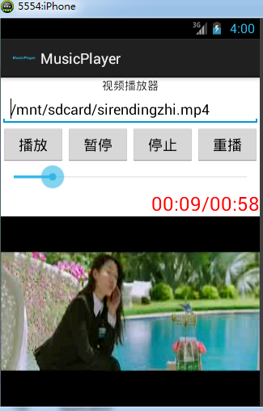

2.2 使用VideoView控件显示视频
VideoView跟MediaPlayer相比播放视频步骤要简单的多，因此VideoView自己提供了播放，暂停、快进、快退、进度条等方法。使用起来要方便的很多。
：1、设置布局文件，布局文件比较简单，因此这里只给你VideoView标签。
<VideoView
android:id="@+id/vv"
android:layout_width="match_parent"
android:layout_height="match_parent" />
- 设置VideoView的播放文件路径和媒体控制器,调用start方法即可播放媒体文件。
//实例化VideoView对象
vv = (VideoView) findViewById(R.id.vv);
//从界面获取播放路径
et_path = (EditText) findViewById(R.id.et_path);
//给VideoView设置视频路径
vv.setVideoPath(et_path.getText().toString());
//设置VideoView控制器，我们当前类实现了MediaPlayerControl接口
vv.setMediaController(new MediaController(this));
//开始播放
vv.start();
//设置当前播放器窗口设置为焦点
vv.requestFocus();
- 覆写MediaPlayerControl接口中的抽象方法
@Override
public void start() {
}
@Override
public void pause() {

}
@Override
public int getDuration() {
return 0;
}
@Override

public int getCurrentPosition() {
return 0;
}
@Override
public void seekTo(int pos) {
}
@Override
public boolean isPlaying() {
return false;
}
@Override
public int getBufferPercentage() {
return 0;
}
@Override
public boolean canPause() {
return false;
}
@Override
public boolean canSeekBackward() {
return false;
}
@Override
public boolean canSeekForward() {
return false;
}
@Override
public int getAudioSessionId() {
return 0;
}

：上面的方法都是回调方法，我们可以在这些方法里面实现我们的业务逻辑。但是当我们给VideoView设置setMediaController后，控制器才会出现。
4、运行上面代码，效果图如下：
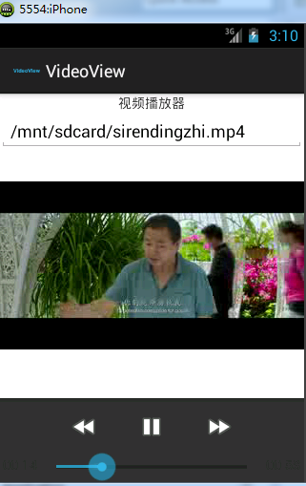

传感器（★★）

3.1 Android中常见的传感器
Android手机中内置了很多传感器，其主要类型有：方向、加速度(重力)、光线、磁场、距离(临近性)、温度等。
方向传感器 Sensor.TYPE_ORIENTATION
加速度(重力)传感器 Sensor.TYPE_ACCELEROMETER
光线传感器 Sensor.TYPE_LIGHT
磁场传感器 Sensor.TYPE_MAGNETIC_FIELD
距离(临近性)传感器 Sensor.TYPE_PROXIMITY
温度传感器 Sensor.TYPE_TEMPERATURE

3.2 传感器的使用
获取传感器管理器SensorManager:
//获取传感器管理器
SensorManager sm = (SensorManager) getSystemService(SENSOR_SERVICE);
通过传感器管理器对象获得指定类型的传感器：
//获取指定传感器对象，获取系统默认的重力加速度传感器
Sensor sensor = sm.getDefaultSensor(Sensor.TYPE_ACCELEROMETER);
通过传感器管理器对象获得手机中所有的传感器：
//获取手机支持的所有传感器
List<Sensor> sensorList = sm.getSensorList(Sensor.TYPE_ALL);
for(int i=0;i<sensorList.size();i++){
Sensor sensor = sensorList.get(i);
//获取传感器名称
String name = sensor.getName();
//获取传感器厂商
String vendor = sensor.getVendor();
//获取传感器版本号
int version = sensor.getVersion();
}
使用传感器管理器对象注册传感器来使一个传感器工作：
/*
* 注册一个传感器
* 第二个参数Sensor是具体某个传感器对象
* 第三个参数是设定传感器采样频率
*/
sm.registerListener(new SensorEventListener() {
//当传感器值改变时触发该函数

@Override
public void onSensorChanged(SensorEvent event) {
Toast.makeText(MainActivity.this, ""+event.accuracy, 0).show();
}
//当传感器精确度更改是触发该函数
@Override
public void onAccuracyChanged(Sensor sensor, int accuracy) {
Toast.makeText(MainActivity.this, ""+accuracy, 1).show();
}
}, sensor, SensorManager.SENSOR_DELAY_NORMAL);

:
listener ：传感器事件监听器
sensor ：要被注册的传感器对象
rate ：采样率,分为最快、游戏、普通、用户界面几种当应用程序请求特定的采样率时，其实只是对传感器子系统的一个建议，不保证特定的采样率可用。
采样率的四种类型详解：
最快： SensorManager.SENSOR_DELAY_FASTEST
最低延迟，一般不是特别敏感的处理不推荐使用，该种模式可能造成手机电力大量消耗，由于传递的为原始数据，算法不处理好将会影响游戏逻辑和UI的性能
游戏： SensorManager.SENSOR_DELAY_GAME
游戏延迟，一般绝大多数的实时性较高的游戏都使用该级别
普通： SensorManager.SENSOR_DELAY_NORMAL
标准延迟，对于一般的益智类或EASY级别的游戏可以使用，但过低的采样率可能对一些赛车类游戏有跳帧现象
用户界面： SensorManager.SENSOR_DELAY_UI
一般对于屏幕方向自动旋转使用，相对节省电能和逻辑处理，一般游戏开发中我们不使用

3.3 案例-公交防盗
：当手机从衣服兜里被掏出时，手机响铃报警。
:使用距离传感器，当距离从0变为1时，使用MediaPlayer播放声音文件报警
：
- 设置布局文件：添加一个报警按钮开关，用于开启/停止报警功能
- 声明成员变量
// 声明Button变量
private Button bt;
// 声明传感器管理器
private SensorManager sm;
// 声明MediaPlayer
private MediaPlayer player;
// 声明一个传感器对象
private Sensor sensor;
// 标记当前防盗功能是否开启
private boolean isOpen = false;

- 使当前类继承SensorEventListener并覆写抽象方法
@Override
public void onSensorChanged(SensorEvent event) {
// 获取距离传感器的值
float value = event.values[0];
if (value > 0) {
try {
// 如果距离大于0则播放音乐
player.start();
} catch (Exception e) {
e.printStackTrace();
}
} else {
// 如果距离等于0 暂停音乐
player.pause();
}
}
@Override
public void onAccuracyChanged(Sensor sensor, int accuracy) {
}

- 实现Button的按钮事件，点击开启或者关闭音乐
public void click(View view) {
if (isOpen) {// 如果开启
// 暂停音乐
player.pause();
// 使按钮显示提示文字
bt.setText("防盗已经关闭");
// 取消传感器监听
sm.unregisterListener(this);
isOpen = false;
} else {// 如果没有开启
// 播放音乐
player.start();
bt.setText("防盗已经开启");
// 注册传感器监听
sm.registerListener(this, sensor, SensorManager.SENSOR_DELAY_NORMAL);
isOpen = true;
}
}
- 覆写Activity的onCreate方法，在该方法里面实现MediaPlayer的初始化以及传感器的监听
protected void onCreate(Bundle savedInstanceState) {
super.onCreate(savedInstanceState);
setContentView(R.layout.activity_main);

// 初始化变量
bt = (Button) findViewById(R.id.bt);
sm = (SensorManager) getSystemService(SENSOR_SERVICE);
// 获取距离传感器
sensor = sm.getDefaultSensor(Sensor.TYPE_PROXIMITY);
// 创建MediaPlayer对象
player = MediaPlayer.create(this, R.raw.apple);
// 给MediaPlayer设置播放完事件监听
player.setOnCompletionListener(new OnCompletionListener() {
@Override
public void onCompletion(MediaPlayer mp) {
// 播放完后重新播放
mp.start();
}
});
}

摄像头（★★）

4.1 调用系统摄像头实现照相和摄像功能
调用系统摄像头进行拍照和摄像无需添加权限，直接调用即可。只需知道系统摄像头的action和category就可以调用系统摄像头。
步骤：
- 打开Android源码，查看”\packages\apps\”文件文件目录下的Camera应用，即系统摄像头的应用程序。打开其清单文件文件，查看其Activity的action和category信息。
- Camera类的action和category

<intent-filter>
<action android:name="android.media.action.IMAGE_CAPTURE" />
<category android:name="android.intent.category.DEFAULT" />
</intent-filter>

VideoCamera类的action和category
<intent-filter>
<action android:name="android.media.action.VIDEO_CAMERA" />
<category android:name="android.intent.category.DEFAULT" />
</intent-filter>
- 已知调用系统摄像头拍照和摄像功能对应的action和category信息，采用隐式调用的方式调用Activity。
由于希望在调用拍照或摄像功能后回到当前应用的界面，且得知拍照或摄像的结果如何，是否成功，所以在开启Activity时不能使用startActivity方法，而是使用startActivityForResult方法开启Activity，并重写onActivityResult方法处理回传的数据。
：布局文件比较简单，界面只有两个按钮，一个用于打开照相机，一个用于打开摄像机。这里只给出代码清单。
拍照功能
public void take(View view){
//创建一个Intent对象
Intent intent = new Intent();
//设置Action
intent.setAction("android.media.action.IMAGE_CAPTURE");
//创建一个文件
File file = new File(Environment.getExternalStorageDirectory().getAbsolutePath(),"my.jpg");
//创建uri对象
Uri uri = Uri.fromFile(file);
//设置图片的输出路径
intent.putExtra(MediaStore.EXTRA_OUTPUT, uri);
//开启Activity
startActivityForResult(intent, 100);
}

摄像功能（摄像功能跟拍照功能比仅仅是action不同而已）
public void video(View view){
Intent intent = new Intent();
intent.setAction("android.media.action.VIDEO_CAPTURE");
File file = new File(Environment.getExternalStorageDirectory().getAbsolutePath(),"myVedio.mp4");
Uri uri = Uri.fromFile(file);
intent.putExtra(MediaStore.EXTRA_OUTPUT, uri);
startActivityForResult(intent, 101);
}

4.2 编码实现照相功能
使用Camera+SurfaceView控件可实现拍照功能。
步骤：
- 设置布局文件：一个SurfaceView和一个拍照按钮
- 在清单文件中添加2个权限信息
<uses-permission android:name="android.permission.CAMERA"/>
<uses-permission android:name="android.permission.WRITE_EXTERNAL_STORAGE"/>

- 声明成员变量
private Camera camera;//照相机对象
private SurfaceHolder holder;//SurfaceView的辅助类

- 获取SurfaceView控件的实例，通过其辅助类SurfaceHolder对象添加CallBack接口的实现
//获取预览画面的SurfaceView控件
SurfaceView surfaceView = (SurfaceView) findViewById(R.id.sv);
//得到预览画面的辅助类
holder = surfaceView.getHolder();
//添加回调方法
holder.addCallback(new Callback() {

@Override
public void surfaceCreated(SurfaceHolder holder) {
try {
//打开摄像头
camera = Camera.open();
//设置预览显示的位置
camera.setPreviewDisplay(holder);
//开启预览
camera.startPreview();
} catch (IOException e) {
e.printStackTrace();
}
}
@Override
public void surfaceDestroyed(SurfaceHolder holder) {
//停止预览界面
camera.stopPreview();
//释放摄像头
camera.release();
}
@Override
public void surfaceChanged(SurfaceHolder holder, int format, int width, int height) {
}

- 添加点击拍照按钮的点击事件：设置摄像头自动对焦，对焦完成后保存图片并重新预览

//拍照
public void takeImage(View view) {
if (camera == null) {
Toast.makeText(this, "照相机还没打开。", Toast.LENGTH_SHORT).show();
return;
}
//点击拍照按钮，摄像头自动对焦，对焦完成后拍照并保存
camera.autoFocus(new AutoFocusCallback() {

@Override
public void onAutoFocus(boolean success, Camera camera) {
//对焦完成，拍照并保存
camera.takePicture(null, null, new PictureCallback() {
@Override
public void onPictureTaken(byte[] data, Camera camera) {
//设置照片保存路径
String path = Environment.getExternalStorageDirectory().getAbsolutePath() + "/" + UUID.randomUUID().toString() + ".jpg";
try {
FileOutputStream outputStream = new FileOutputStream(path);
//将照片字节数组写到文件中
outputStream.write(data);
outputStream.close();
//重新开启预览
camera.startPreview();
} catch (Exception e) {
e.printStackTrace();
}
}
});
}
});
}

4.3 编码实现摄像功能
使用Camera+MediaRecoder + SurfaceView控件可实现录制视频的功能。

所需权限：
<uses-permission android:name="android.permission.CAMERA"/>
<uses-permission android:name="android.permission.WRITE_EXTERNAL_STORAGE"/>
<uses-permission android:name="android.permission.RECORD_AUDIO"/>
：
- 设置布局文件：一个SurfaceView+一个开始录制按钮+一个停止录制按钮
- 在清单文件中添加权限信息：摄像头+录音+写SD卡
- 声明要使用的成员变量
private Camera camera;
private SurfaceHolder holder;
private MediaRecorder recorder;
- 获取SurfaceHolder，添加回调方法
//获取SurfaceView控件实例
SurfaceView sv = (SurfaceView) findViewById(R.id.sv);
//获取SurfaceHolder对象
holder = sv.getHolder();
//添加回调对象
holder.addCallback(this);
- 重写Callback接口的surfaceCreated和surfaceDestroyed方法：SurfaceView创建时初始化摄像头,销毁时释放摄像头资源
@Override
public void surfaceCreated(SurfaceHolder holder) {
//打开摄像头
camera = Camera.open();
try {
//给摄像头设置预览对象
camera.setPreviewDisplay(holder);
//开启预览
camera.startPreview();
} catch (Exception e) {
e.printStackTrace();
}
}

@Override
public void surfaceChanged(SurfaceHolder holder, int format, int width, int height) {

}

@Override
public void surfaceDestroyed(SurfaceHolder holder) {
//停止预览
camera.stopPreview();
//释放资源
camera.release();
}

- 添加点击开始录制按钮时的逻辑
//开始录制视频
public void start(View view){
//停止预览
camera.stopPreview();
//解锁摄像头
camera.unlock();
//初始化一个MediaRecorder对象
recorder = new MediaRecorder();
//给recorder设置摄像头
recorder.setCamera(camera);
//设置音频源
recorder.setAudioSource(AudioSource.CAMCORDER);
//设置视频源
recorder.setVideoSource(VideoSource.CAMERA);
//设置录像质量等参数
CamcorderProfile profile = CamcorderProfile.get(CamcorderProfile.QUALITY_480P);
recorder.setProfile(profile );
//设置录像输出路径
recorder.setOutputFile(Environment.getExternalStorageDirectory().getAbsolutePath()+"/text.mp4");
//设置预览显示对象
recorder.setPreviewDisplay(holder.getSurface());
try {
//准备
recorder.prepare();
} catch (Exception e) {
e.printStackTrace();
}
//开始录像
recorder.start();
}
//开始录制视频
public void start(View view){
//停止预览
camera.stopPreview();
//解锁摄像头
camera.unlock();
//初始化一个MediaRecorder对象
recorder = new MediaRecorder();
//给recorder设置摄像头
recorder.setCamera(camera);
//设置音频源
recorder.setAudioSource(AudioSource.CAMCORDER);
//设置视频源
recorder.setVideoSource(VideoSource.CAMERA);
//设置录像质量等参数
CamcorderProfile profile = CamcorderProfile.get(CamcorderProfile.QUALITY_480P);
recorder.setProfile(profile );
//设置录像输出路径
recorder.setOutputFile(Environment.getExternalStorageDirectory().getAbsolutePath()+"/text.mp4");
//设置预览显示对象
recorder.setPreviewDisplay(holder.getSurface());
try {
//准备
recorder.prepare();
} catch (Exception e) {
e.printStackTrace();
}
//开始录像
recorder.start();
}
- 添加点击停止录制时的逻辑
public void stop(View view){
//停止录像
recorder.stop();
//重置录像
recorder.reset();
//释放资源
recorder.release();
//锁定摄像头
camera.lock();
//开启预览
camera.startPreview();
}

至此，本文档完！

2014年12月24日星期三 22:30:43
北京市海淀区东北旺中路东馨园

